Nyhetsbrev til leverandører 26/8

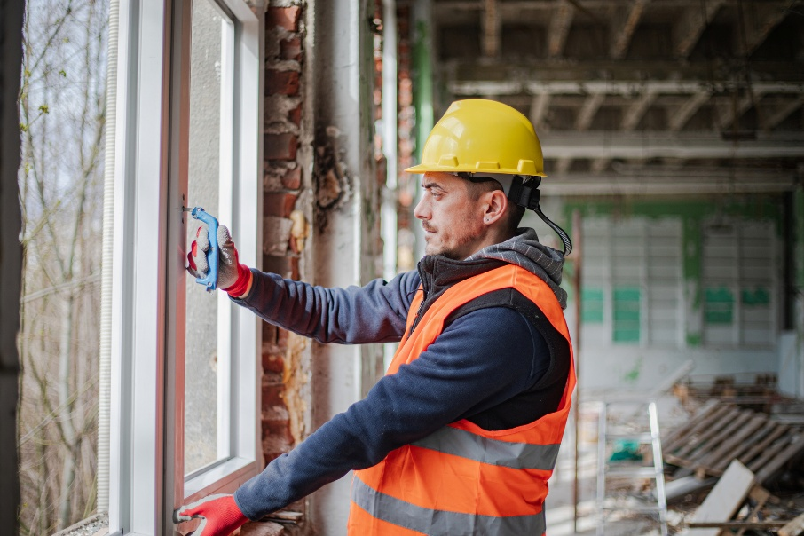

Enova gir støtte til 15 energitiltak - det blir enklere for flere å ta gode valg

På oppdrag fra regjeringen har Enova laget en ny støtteordning som gjør det enklere for flere å ta gode energivalg i egen bolig. Ordningen lanseres 26. august og viderefører de fleste av dagens tiltak – med noen justeringer og nye støttenivåer. Noen tiltak er nye, mens noen få avvikles.

Boligeieren må søke før oppstart

En viktig endring er at fra 26. august må boligeieren søke støtte før arbeidet starter. Det gir trygghet å få bekreftelse på støtten i forkant.

Nye støttetiltak

De fleste tiltakene fra tidligere videreføres. I tillegg lanseres noen nye;
- etterisolering av vegger og tak
- energieffektive vinduer og ytterdører
- luft-til-vann varmepumpe

Tiltak som ikke videreføres

Tiltak som fases ut er varmegjenvinning av gråvann, vannbåren varme og tiltaksbonus vannbårent anlegg.

Leverandøren spiller en nøkkelrolle

Som leverandør spiller du en viktig rolle. Du hjelper boligeiere med råd og veiledning, planlegging og riktig sammensetning av energitiltak, samt sørger for høy kvalitet på utførelsen. Når jobben er gjort, er det viktig at fakturaen inneholder riktig informasjon – det gir raskere behandling og utbetaling fra Enova.

Dette må med på fakturaen:
- dokumentasjon som viser at tiltaket møter minstekravene
- teknologi og/eller u-verdi som oppfyller kravene

Det er en fordel at både tilbud og faktura inneholder samme informasjon. Derfor er det viktig at du kjenner til kravene.

- Det viktigste å merke seg med ny ordning er at boligeierne må søke før de starter opp arbeidet med energitiltaket, sier Anna Barnwell, leder bygg og forbruker i Enova. Som leverandør gjør du en viktig jobb. Du hjelper boligeiere med å ta gode valg og gjennomføre energitiltak på boligen sin.

Har du en kunde som allerede har startet et prosjekt?

Har du en kunde som er i gang med et prosjekt før 26. august? Da kan de søke støtte etter tidligere vilkår i en begrenset periode. Minst én faktura må være datert før 1. september 2025.

For den som er i gang med et større, helhetlig oppgraderingsprosjekt vil det fortsatt være mulig å søke etter at prosjektet er ferdigstilt i gammel ordning fram til juni 2026. Mer informasjon finner du her.

Les mer om endringene her

Sammen bygger vi et mer bærekraftig samfunn

Når vi bruker strøm smartere, får vi bedre inneklima, lavere strømregning og høyere boligverdi. Samtidig frigjør vi kraft til andre deler av samfunnet. Tiltakene bidrar til omstillingen og gjør oss bedre rustet for fremtiden.

Har du en kollega som vil holde seg oppdatert?

Her kan man melde seg på vårt nyhetsbrev og få:
- Nyheter og oppdateringer om støtteprogrammer til forbruker
- Invitasjoner til arrangementer og webinarer, mm

Fyll ut skjemaet her.

